程序员标配，人手一套尚硅谷教程
横跨Java、HTML5前端、大数据、区块链、Python、Android等多个技术方向 点击免费下载
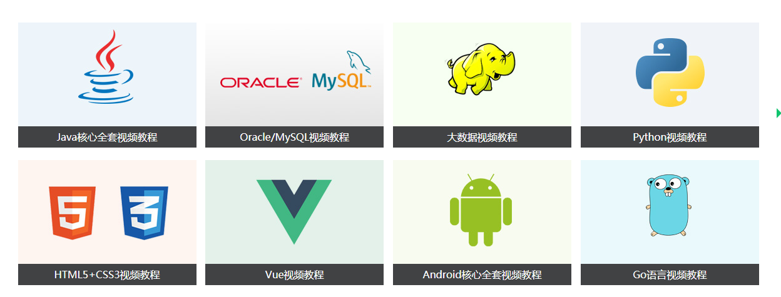

万千谷粉推荐，好评如潮！
源码级讲解的课程，有广度更有深度，助万千“谷粉”走上了软件开发之路，为众多IT企业技术升级提供了宝贵参考 点击查看更多评价
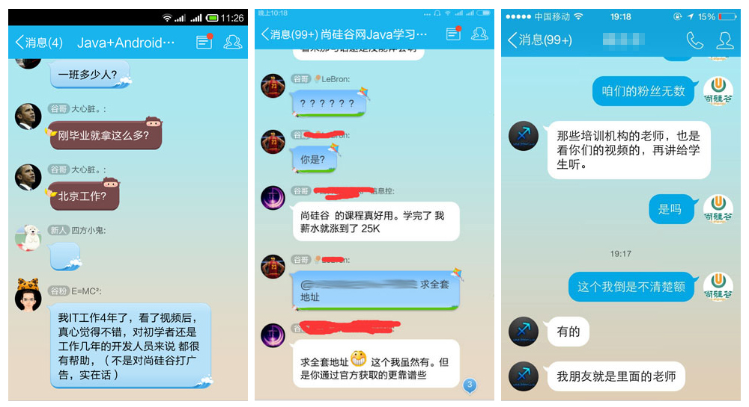
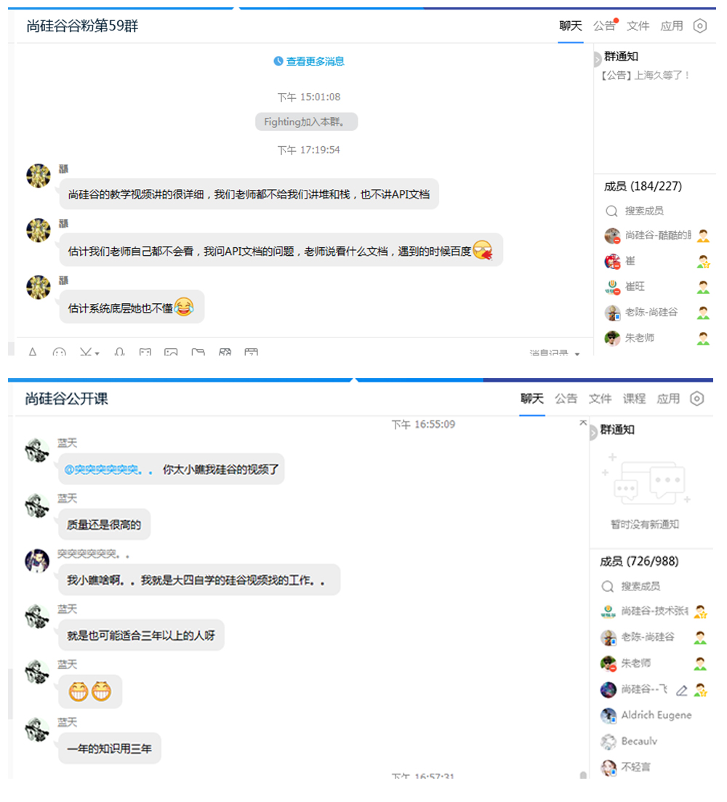

联系我们
新技术视频动态可以关注尚硅谷公众号
关注后可回复“交流群”获取最新交流群号

扫码关注公众号


